05/24-03

**Ästhetik der Simplizität**

Energieeffiziente Polycarbonat-Fassade

für lichtdurchflutetes Industriegebäude

**Die Halle S // 46 in Altenkirchen steht sinnbildlich für klare Funktionalität, Ästhetik und Nachhaltigkeit. Geplant und ausgeführt wurde das Lager- und Produktionszentrum der Schumann Project GmbH vom Architekturbüro Aretz Dürr. Dabei erhielt der Holzneubau für die Möbelwerkstätten eine moderne Fassade aus Polycarbonat-Paneelen von Rodeca. Neben einer makellosen Oberfläche punkten diese insbesondere in Hinblick auf Langlebigkeit und Energieeinsparung.**

Im Industrie- und Gewerbegebiet „Graf-Zeppelin-Straße“ von Altenkirchen im Westerwald ist ein zukunftsweisendes Gebäude entstanden: das neue Lager- und Fertigungszentrum der Schumann Project GmbH. Historischer Kern ist die 1890 gegründete Möbelwerkstätte. Ergänzt wird das Unternehmen seit 2005 durch eine zweite Firma, die sich auf Innenausbauten spezialisiert hat. Im Jahr 2021 erhielt diese Tochterfirma ein eigenes Gebäude, das von Schumann selbst entworfen und realisiert wurde – unmittelbar neben dem Hauptsitz. Knapp drei Jahre später vergrößerte sich die Unternehmensgruppe erneut: Mit der Halle S // 46 wurde in einer sechsmonatigen Bauzeit im Januar 2024 ein weiterer Baustein der Entwicklung des Gewerbeensembles „Graf-Zeppelin-Hallen“ fertiggestellt. Ressourcenschonende Materialien, Flexibilität sowie ein naturverbundener, reduzierter Stil stehen im Fokus des Gebäudes.

**Raum für Entfaltung und Expansion**

Die Planung der Halle berücksichtigte insbesondere die Schaffung einer nachhaltigen Nutzung der Fläche sowie dieMöglichkeit für zukünftige Erweiterungen. Diese Anforderungen wurden in ein architektonisches Konzept integriert, das sowohl Funktionalität als auch Ästhetik präsentiert. Federführend war hier das 2019 gegründete Architekturbüro Aretz Dürr aus Köln. Die Halle S // 46 erstreckt sich in Nord-Süd-Richtung über eine Länge von 60 Metern. Mit einer möglichen, zukünftigen Erweiterung um weitere 60 Meter wird sie eine Gesamtfläche von knapp 3.000 Quadratmetern erreichen. Zudem ist sie in mehrere Einheiten flexibel teilbar. Das Gewerbe- und Industriegebiet „Graf-Zeppelin-Straße“ in Altenkirchen bietet aufgrund seiner zentralen Lage in Deutschland und der guten Infrastrukturanbindung einen idealen Standort.

**Stemmen mit links**

Der Neubau zeichnet sich durch seine klare und präzise Linienführung in der architektonischen Gestaltung aus. „Die vierzig Meter langen Leimholzbinder im Achsabstand von sechs Metern spannen vierundzwanzig Meter frei und kragen gen Osten und Westen weitere acht Meter aus. Durch Koppel- und horizontale Druckstäbe verbunden, und mit Trapezblech eingedeckt, wird das fein austarierte und weit auskragende Tragwerk durch die gezielte Verteilung der Dachlasten in Kombination mit der strukturellen Ordnung optimiert. Es entstehen Trägerquerschnitte von 24 auf 120 Zentimetern. Die Stützen sind in Querrichtung teileingespannt und durch je drei außenliegende Druckstäbe in Längsrichtung gehalten.“, erläutert das federführende Architekturbüro Aretz Dürr zur Konstruktion der Lager- und Produktionshalle.

**Regenerative Materialien und moderne Energienutzung**

Mit Holz als Hauptbaumaterial setzen die Architekten auf einen nachwachsenden Rohstoff. Die verwendete Menge Holz entspricht einer Speicherung von rund 219 Tonnen Kohlenstoffdioxid als Kohlenstoff in der Holzsubstanz. Zu dem nachhaltigen Gesamtkonzept zählt auch eine Photovoltaikanlage auf dem Dach, welche den gesamten Strombedarf inklusive der anfallenden Heizlast deckt.

**Funktionalität und Langlebigkeit treffen auf Eleganz**

Für die Fassade des Holzbaus fiel die Wahl auf die Polycarbonat-Mehrkammerpaneele von Rodeca – speziell auf das PC-Lichtbauelement 2560-12. Seine 12-schalige Nut- und Federkonstruktion ermöglicht sprossenlose Oberflächen, die sowohl ästhetisch als auch funktional überzeugen. Ein co-extrudierter UV-Schutz sorgt dafür, dass die Paneele ihre Qualität über Jahre hinweg behalten. Gefertigt aus hochwertigem Polycarbonat, zeichnen sie sich durch ihr geringes Gewicht sowie eine hohe Bruch- und Hagelsicherheit aus. Im Inneren der Lagerhalle wurde ein durchgehender Anprallschutz aus Stahlgittermatten umgesetzt, um die Fassade zusätzlich zu schützen, ohne dabei Abstriche bei der Transluzenz der Polycarbonat-Paneele machen zu müssen. Das Rodeca Paneel-System ist zudem als schwer entflammbar mit der Baustoffklasse B-s1, d0 nach EN 13501 klassifiziert. Mit einem U-Wert von 0,75 Watt pro Quadratmeter Kelvin bietet es überdies hervorragende Wärmedämmeigenschaften. Die Paneele haben eine Stärke von 60 Millimetern und eine Breite von 500 Millimetern.

**Bringen Licht und Schatten ins Spiel**

Ausschlaggebend für die Verwendung der Polycarbonat-Elemente 2560-12 bei der Halle S // 46 war unter anderem ihre hohe Lichtdurchlässigkeit aufgrund ihrer natürlichen Transluzenz. Diese schafft einen lichtdurchfluteten Innenraum, wodurch die künstliche Belichtung zur Lagerlogistik minimiert wird. Zeitgleich ist der Einblick in die Halle durch die transluzente Wirkung begrenzt. Darüber hinaus bietet die thermisch getrennte Konstruktion des Rodeca Paneel-Systems eine optimale Wärmedämmung, die zur Energieeffizienz des Gebäudes beiträgt. Durch die weitauskragenden Vordächer wird eine konstruktive Verschattung der Fassade im Sommer ermöglicht. Im Winter kann die tief stehende Sonne dazu beitragen den Heizbedarf des Gebäudes zu senken. Weiter wurden in die Fassade vier Sektionaltore der BeluTec Vertriebsgesellschaft mbH eingesetzt. Hier bot sich die Rodeca Ausführung PC 2560-12 besonders an, da diese auch für die Beplankung von Toren geeignet ist. Dies wurde als Sonderkonstruktion und in enger Zusammenarbeit zwischen BeluTec, dem Architekturbüro und der Rodeca GmbH umgesetzt.

Mit der Halle S hat das Gewerbegebiet Altenkirchen nicht nur ein architektonisch ansprechendes neues Gebäude erhalten, sondern auch die Schumann Project GmbH eine nachhaltige, funktionale sowie flexible Lager- und Produktionsfläche.

Weitere Informationen erhalten Interessierte unter [www.rodeca.de](http://www.rodeca.de).

ca. 6.000 Zeichen

**Bildunterschriften:**

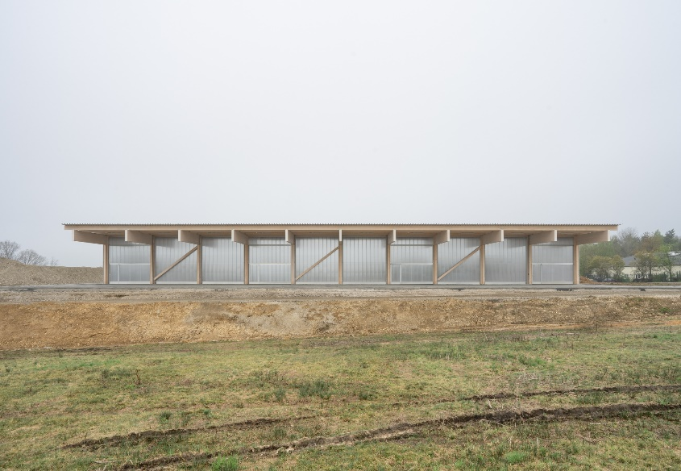

**[24-03 Halle S // 46]**

*Die Halle S // 46 im Gewerbepark „Graf-Zeppelin-Straße“ in Altenkirchen weist eine klare und präzise Architektur auf.*

Foto: Ben Schumann

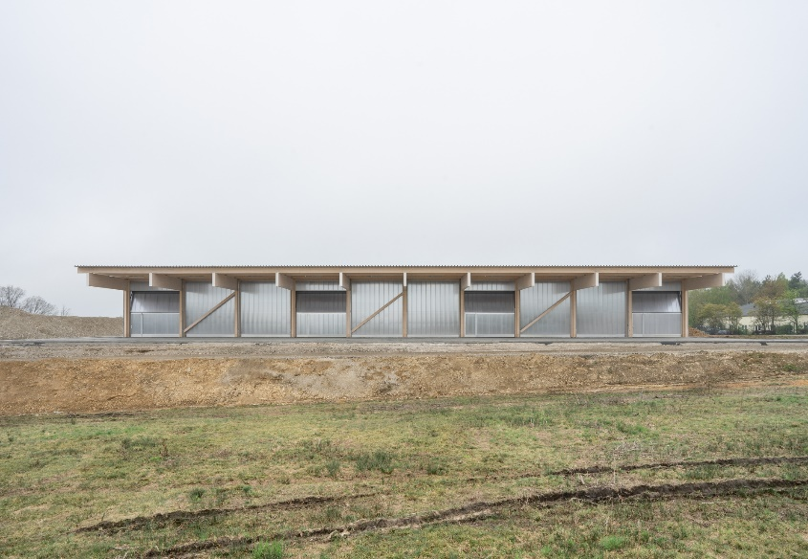

**[24-03 Abzugsöffnungen]**

*Rauchabzugsöffnungen im Dach ermöglichen gemeinsam mit der Kippfunktion der Tore im oberen Bereich eine natürliche Be- und Entlüftung der gesamten Hallenfläche, sowie die Möglichkeit der Nachtauskühlung.*

Foto: Ben Schumann

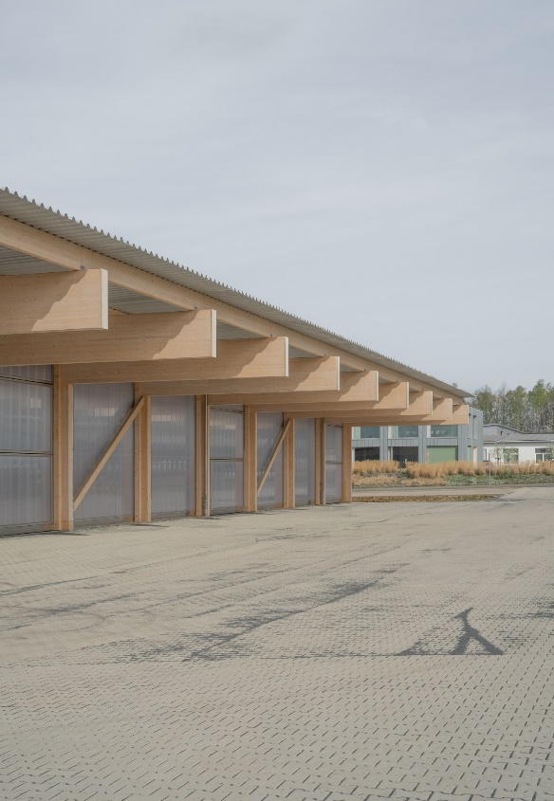

**[24-03 Ladeflächen]**

*Der entstehende Raum unter den beidseitigen Dachüberständen wird zum be- und entladen der Halle genutzt.*

Foto: Ben Schumann

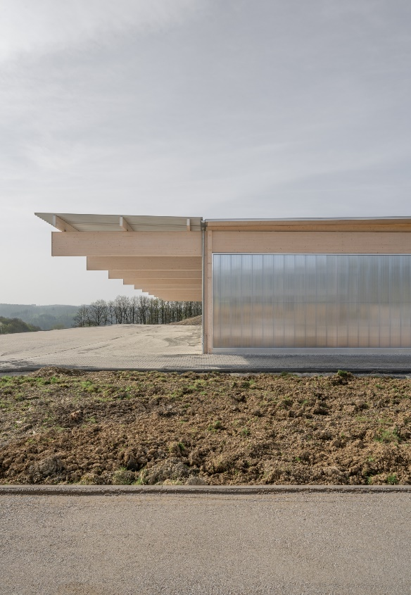

**[24-03 Nachhaltigkeit]**

*Nachwachsende Rohstoffe sowie eine Photovoltaik-Anlage auf dem Dach unterstreichen den Fokus auf das Thema Nachhaltigkeit.*

Foto: Ben Schumann

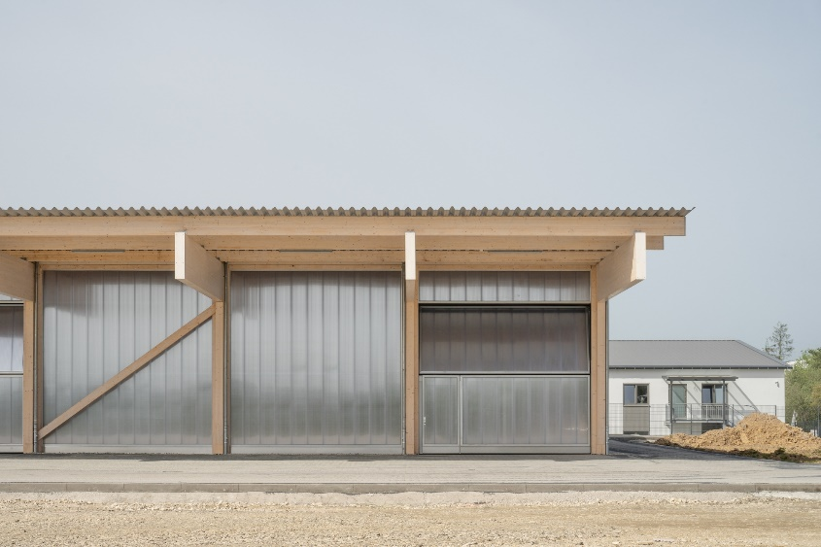

**[24-03 Polycarbonat-Fassade]**

*Die moderne Polycarbonat-Fassade bietet nicht nur eine ansprechende Optik, sondern auch hervorragende funktionale Eigenschaften wie Brandschutz, Wärmedämmung und Transluzenz.*

Foto: Ben Schumann

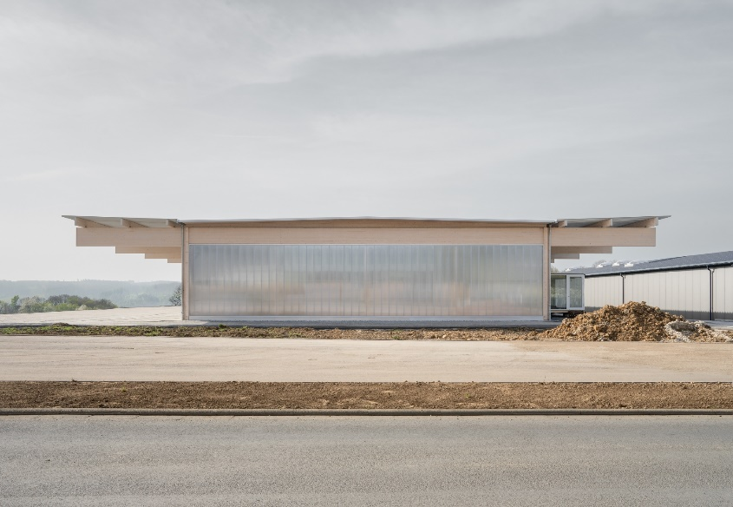

**[24-03 Transluzenz]**

*Die Polycarbonat-Paneele der Halle S // 46 verschmelzen harmonisch mit der umgebenden Landschaft und bieten gleichzeitig eine optimale Lichtdurchlässigkeit im Rauminneren.*

Foto: Ben Schumann

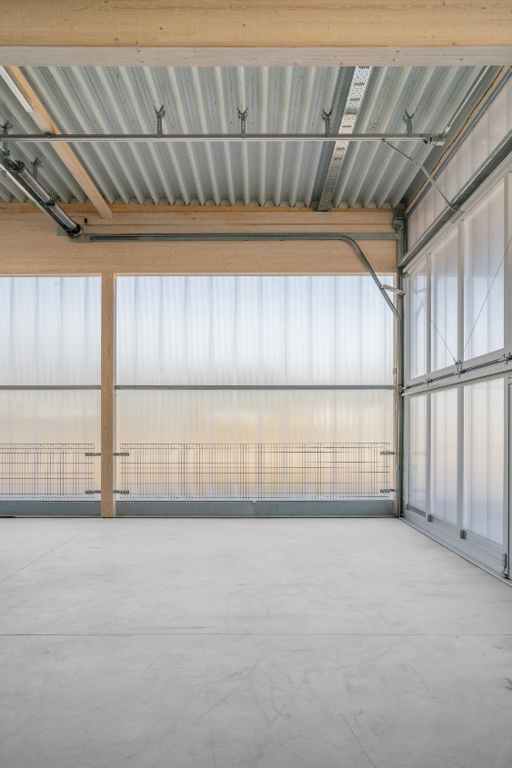

**[24-03 Sektionaltore]**

*Die Sektionaltore wurden als Sonderkonstruktion von außen mit den Rodeca Lichtbauelementen beplankt.*

Foto: Ben Schumann

|  |
| --- |
| **Über Rodeca:**  Die Rodeca GmbH hat sich als Produzent für transluzente Fassaden- und Dachsysteme international einen Namen gemacht. Mit dem Firmensitz in Mülheim an der Ruhr und Produktionsstätten in Deutschland, Brasilien und Italien exportiert das Unternehmen in mehr als 60 Länder weltweit. Dabei setzt es bei der Herstellung von Lichtbauelementen auf das leistungsfähige Material Polycarbonat. Das Produktportfolio umfasst Wand-, Dach- und Fassadensysteme – sowohl im Neubau als auch bei Sanierungen. |

###### Rückfragen beantwortet gern:

**Rodeca**

Jenny Peters

Fon: 0208/76502-10

Mail: j.peters@rodeca.de

**Kommunikation2B**

Helena Lehleiter

Fon: 0231/33049323

Mail: h.lehleiter@kommunikation2b.de